Ханты-Мансийский автономный округ – Югра

Ханты-Мансийский район

МУНИЦИПАЛЬНОЕ ОБРАЗОВАНИЕ
СЕЛЬСКОЕ ПОСЕЛЕНИЕ КРАСНОЛЕНИНСКИЙ

АДМИНИСТРАЦИЯ СЕЛЬСКОГО ПОСЕЛЕНИЯ

П О С Т А Н О В Л Е Н И Е

от 25.09.2013 № 24
п. Красноленинский

Об определении границ прилегающих к некоторым организациям и объектам территорий, на которых не допускается розничная продажа алкогольной продукции на территории сельского поселения Красноленинский

В соответствии с Федеральным законом от 22.11.1995 № 171-ФЗ «О государственном регулировании производства и оборота этилового спирта, алкогольной и спиртсодержащей продукции и об ограничении потребления (распития) алкогольной продукции», постановлением Правительства Российской Федерации от 27.12.2012 № 1425 «Об определении органами государственной власти субъектов Российской Федерации мест массового скопления граждан и мест нахождения источников повышенной опасности, в которых не допускается розничная продажа алкогольной продукции, а также определении органами местного самоуправления границ прилегающих к некоторым организациям и объектам территорий, на которых не допускается розничная продажа алкогольной продукции»:
- Утвердить перечень учреждений и организаций, являющихся местами массового скопления граждан согласно приложению 1.

2. Определить способ расчета расстояния от детских, образовательных и медицинских организаций до границ прилегающих территорий, на которых не допускается розничная продажа алкогольной продукции, «по радиусу» (кратчайшее расстояние по прямой) от входа для посетителей на обособленную территорию (при наличии таковой) или от входа для посетителей в здание (строение, сооружение), в котором расположены вышеуказанные организации (при отсутствии обособленной территории).
3. Установить в сельском поселении Красноленинский от указанных в приложении 1 к настоящему постановлению организаций до границ прилегающих к ним территорий, на которых не допускается розничная продажа алкогольной продукции, равное 30 метрам.
4. Утвердить схемы границ прилегающих территорий для каждой организации, и (или) объекта, указанных в приложении 1.

5. Настоящее постановление вступает в силу после его официального опубликования (обнародования).

6. Опубликовать настоящее постановление на официальном сайте администрации Ханты-Мансийского района в разделе сельское поселение Красноленинский.

7. Контроль за выполнением постановления оставляю за собой.

Глава
сельского поселения Красноленинский С.А.Кожевникова

Приложение 1
к постановлению администрации
сельского поселения Красноленинский
от 25.09.2013 № 24

Перечень
учреждений и организаций, являющихся местами массового скопления граждан
№ п/п | Наименование учреждения, организаций | Адрес местонахождения
1. | МКОУ ХМР СОШ п. Красноленинский | п. Красноленинский  ул. Школьная д.8
2. | МКДОУ ХМР «Детский сад «Лучик» п. Урманный» | п. Урманный  ул. Клубная д.11
3. | МБУЗ ХМР «Кедровская участковая больница» Урманная амбулатория | п. Красноленинский  ул. Набережная д.9
4. | Филиал МОУ ДОД Горноправдинская районная детская музыкальная школа п. Красноленинский | п. Красноленинский  ул. Клубная д.11

Схема
границы прилегающей территории
МКОУ ХМР СОШ п. Красноленинский,
на которой не допускается розничная продажа алкогольной продукции
М 1:1500
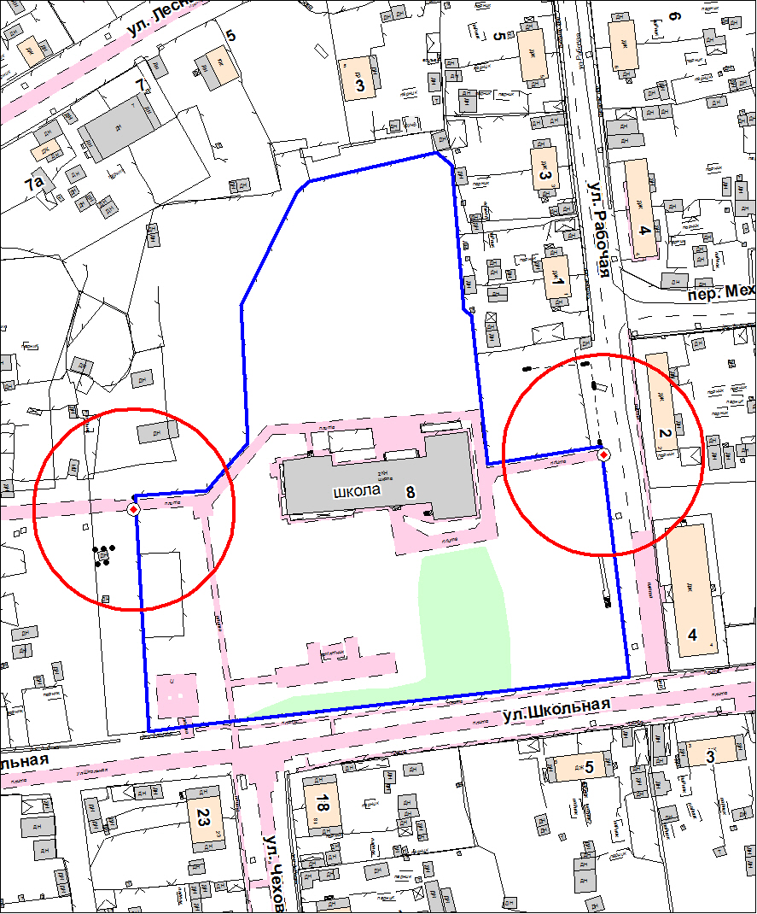

Схема
границы прилегающей территории
Филиал МОУ ДОД Горноправдинская районная детская музыкальная школа п. Красноленинский,
МБУЗ ХМР «Кедровская участковая больница» Урманная амбулатория,
на которой не допускается розничная продажа алкогольной продукции
М 1:1500
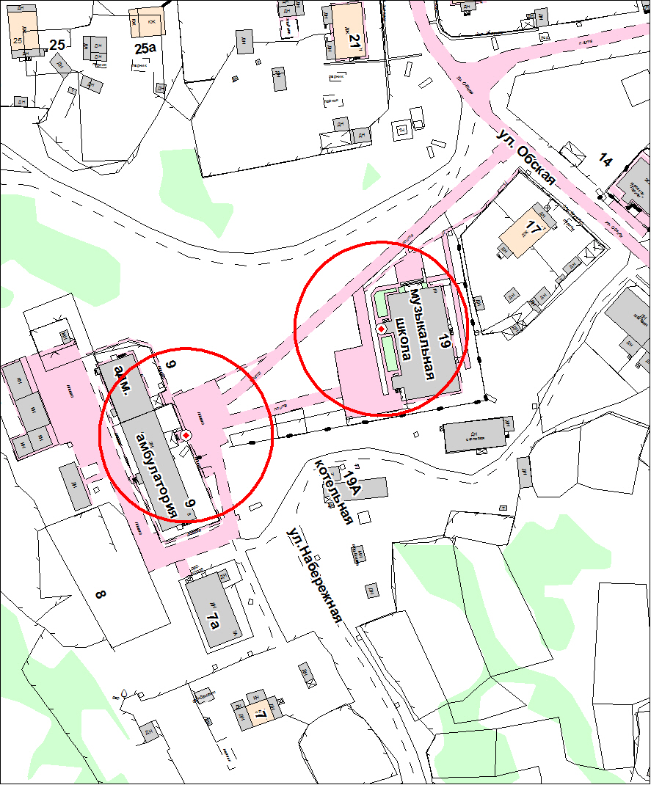

Схема
границы прилегающей территории
МКДОУ ХМР «Детский сад «Лучик» п. Урманный», на которой не допускается розничная продажа алкогольной продукции
М 1:1500
